Упростим задачу
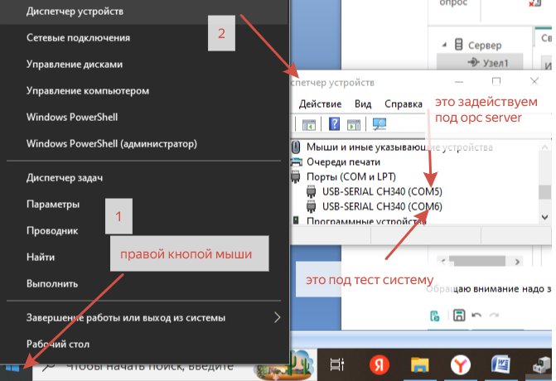
Запустим установленный opc server owen

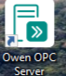 далее уберем всё не нужное
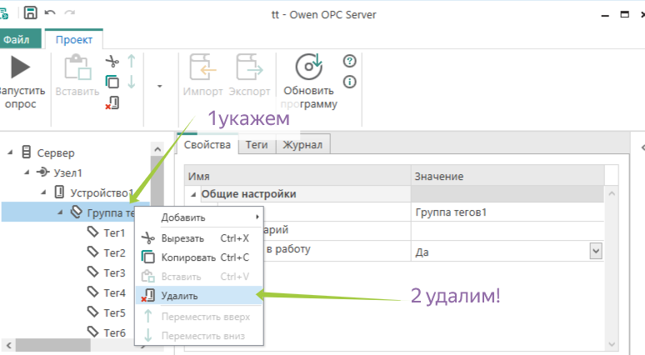
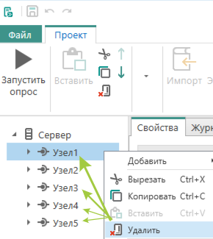 правой кнопкой мыши!
Удалим
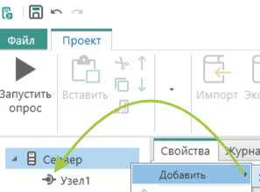 правой кнопкой добавим узел!
Добавим
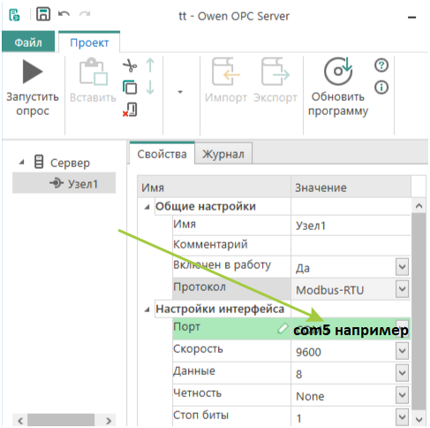 настроим
Обращаю внимание надо знать активный порт. Его можно посмотреть в диспетчере устройств!
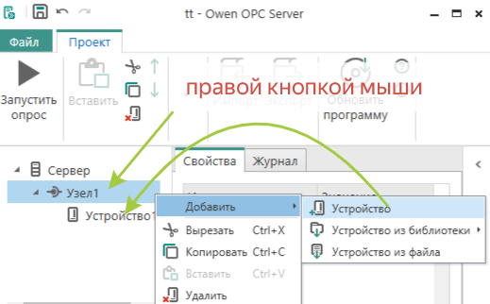
По пунктам!

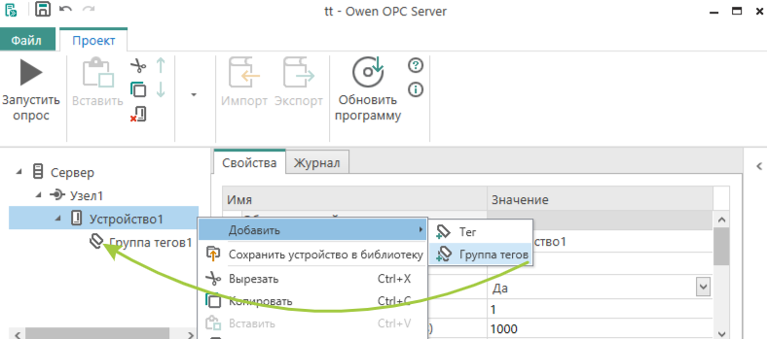
Правой кнопкой и создадим группу!

